WITAM WAS WE WTOREK 6.10.20R.
Temat dnia: „ Ulubione warzywa”
Dziecko wspólnie z R. nazywa warzywa przedstawione na zdjęciach. Dzieli ich nazwy rytmicznie( na sylaby). Udziela odpowiedzi na pytanie , które z tych warzyw najbardziej lubi jeść.

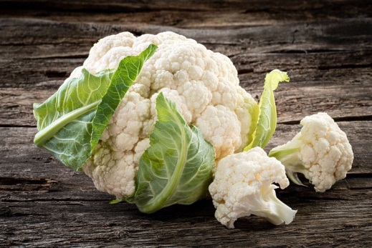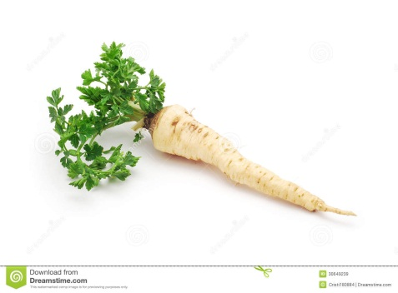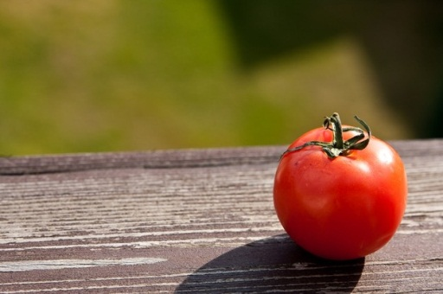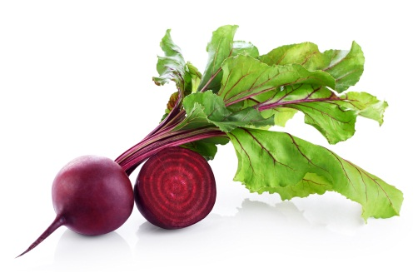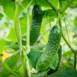

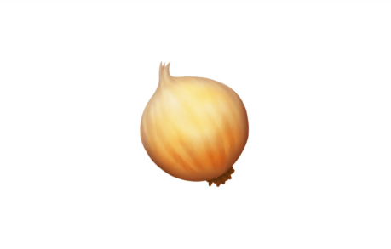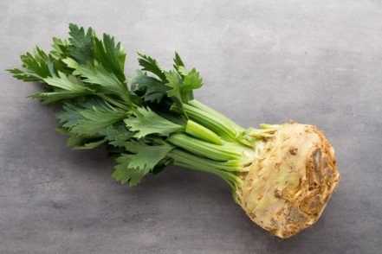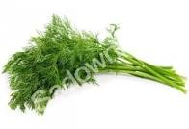

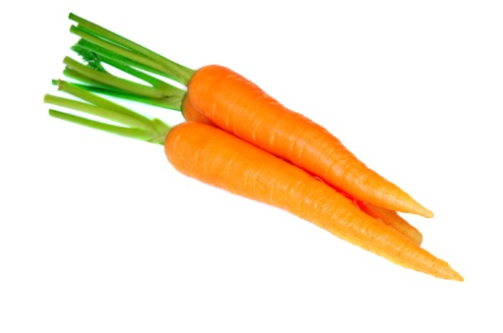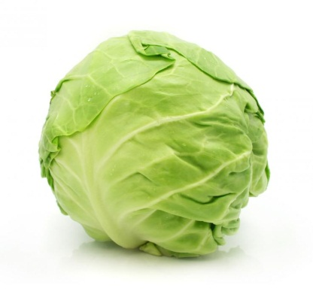

Potem rozwiązuje zagadki i wskazuje warzywa będące ich rozwiązaniem
Jest czerwony z każdej strony,
a barszcz z niego też czerwony.
Ma gruby brzuszek i ogonek mały.
Będzie z niego barszczyk doskonały (burak).
Każdy z was odgadnie łatwo tą zagadkę,
ma bielutki korzeń i zieloną natkę (pietruszka).
Pomarańczowy korzonek, zielony warkoczyk,
gdy mocno pociągniesz, wnet z ziemi wyskoczy (marchewka).
Okrągła głowa zielona,
z soczystych liści złożona (kapusta).
Latem w ogrodzie wyrósł zielony.
A zimą w beczce, leży ukiszony (ogórek).
Nie pomylisz go z ogórkiem,
bo ma znacznie cieńszą skórkę,
a w dodatku z każdej strony
jest okrągły i czerwony (pomidor).
Dowolny taniec przy piosence z wczorajszego dnia „ Czerwony pomidorek „ link do piosenki
https://www.youtube.com/watch?v=x3jIcgxCvGw
I. Czerwony pomidorek
W ogrodzie sobie spał,
poduszkę z kropli rosy
pod główką swoją miał.
A gdy wyjrzało słonce,
otworzył oczka swe
I spostrzegł, że cebulka
Dziś zatańczyć chce.
Ref. Pomidorek, pomidorek
Bardzo dziś raduje się,
Bo cebulka w złotej sukni
Właśnie dziś zatańczyć chce.
Pomidorek, pomidorek
Podskakuje ile tchu,
A cebulka w złotej sukni
Chętnie w tym pomaga mu.

II .Usłyszał to ogrodnik,
Otworzył okno swe
I ujrzał jak pomidor
z cebulką bawią się.
Nie wierzył własnym oczom,
Więc zaraz, z całych sił
Uszczypnął się w policzek
I wtedy pewien był, że
Ref.: Pomidorek….
III. Zbudziły się warzywa,
Zaczęły pląsy swe,
Szczypiorek i rzodkiewka
Wspaniale bawią się.
Marchewka i pietruszka
Splątały natki swe,
A burak z kalarepką
Zobaczył właśnie, że:
Ref.: Pomidorek….

Wydzieranki ( potrzebne będzie klej , kolorowy papier, papierowy talerzyk lub wycięte koło z brystolu) dziecko ma do wyboru wykleić kapustę lub marchewkę)

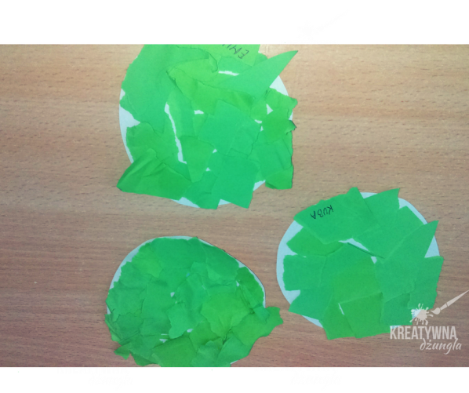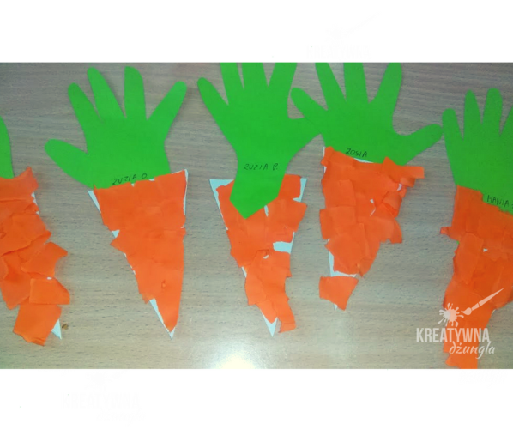
Po pracy w domu pobawcie się na świeżym powietrzu .

Miłej zabawy! 